Преподаватель: Буряченко И.В.
МДК 01.01 Конструкция, техническое обслуживание и ремонт
транспортного электрооборудования и автоматики
раздел 3 «Электрооборудование транспортных средств»
3ТЭМ 29.09.2021
Лекция № 15

Тема занятия Система электронного управления двигателем.
Учебная цель Овладеть знаниями по устройству и принципу действия cистем электронного управления двигателем.
Воспитательная Воспитывать заинтересованность МДК, стремление
цель получать новые знания самостоятельно.

План лекции
- Основные принципы управления двигателем.
- Системы подачи топлива с электронным управлением.
- Система впрыска топлива «LH Jetronic».

Применение автоматического управления двигателем (АУД) существенно повышает мощность и экономические показатели, снижает токсичность
отработанных газов. АУД может включать в себя: электронную систему управления впрыском топлива; систему управления зажиганием; систему управления клапанами цилиндров; систему управления рециркуляцией отработавших газов; карбюраторы с электронным управлением; экономайзер принудительного холостого хода с электронным управлением; электронные системы управления топливоподачей автомобильных дизелей; электромеханические системы впрыска «Jetronik». Электронные системы АУД по схемотехническому решению делятся на три типа: аналоговые системы на операционных усилителях; цифровые регуляторы, построенные на элементах средней степени интеграции; микропроцессорное системы.
Аналоговые системы имеют существенные недостатки: зависимость качества регулирования от точности изготовления элементов; зависимость
электрических параметров элементов от внешних факторов; узкая специализированность системы. Цифровые регуляторы сложны в конструктивном отношении, имеют малую. надежность, не перестраиваются на другой тип двигателя Функциональные задачи диагностики микропроцессорных систем управления автомобилем, а также идентичность функциональных систем управления и диагностирования позволяет за счет совместного использования общей аппаратуры (датчиков, исполнительных механизмов, устройств сопряжения, устройства отображения информации и микроЭВМ) обеспечить непрерывный контроль системы и объекта управления как в функциональном, так и втекстовом режимах без использования каких-либо специализированных технических средств и избежать тем самым необоснованного усложнения конструкции автомобиля и необходимости разработки дополнительного диагностического оборудования.
Сложные технические системы, работающие в реальном масштабе- времени, должны быть наделены свойством отказобезопасности, т. е способностью частично или полностью компенсировать недостатки обычных устройств. В системах электронного впрыска топлива состав смеси определяется
долей времени (длительностью импульса), в течение которого происходит
принудительный впрыск за один цикл работы двигателя.
По месту подачи топлива впрыск может быть непосредственным (в камеру сгорания) или во впускной тракт (в зону впускных клапанов или во
впускную трубу). По способу подачи топлива различают впрыск с циклической подачей (на каждый цикл работы цилиндра) и непрерывны. Установлено, что при переносе форсунок из камеры сгорания во впускной тракт, момент подачи топлива не влияет на рабочие характеристики двигателя. Это позволяет подойти к групповому впрыску, что значительно упрощает аппаратуру управления. Оптимальная доза впрыскиваемого топлива зависит от абсолютного давления (разряжения) во впускной системе, частоты вращения коленчатого вала, расхода воздуха, температуры всасываемого воздуха, угла открытия дроссельной заслонки. Аппаратуру электронного впрыска топлива можно разделить на две группы: системы с программным управлением; системы с автоматической адаптацией или экстремальные системы управления. К электронным системам управления впрыском топлива программного типа относятся системы, осуществляющие управление электромагнитными форсунками по заранее заданному закону управления или программе. Необходимым элементом таких систем является постоянное запоминающее устройство (ПЗУ), где хранится характеристика управления – программа включения-выключения форсунок в зависимости от режимов работы двигателя. Принцип работы таких, систем следующий: получение информации с датчиков, установленных на двигателе и характеризующих его рабочий режим; обработка сигналов в аналого-цифровых преобразователях (АЦП) с дальнейшей адресацией к ПЗУ выборка из ПЗУ информации, характеризующей определенный режим работы двигателя; преобразование информации в удобную для работы исполнительных механизмов величину; отработка исполнительными механизмами-форсунками программы, характеризующей данный режим работы двигателя. Когда водитель включает зажигание, установленный в топливопроводе электрический топливный насос начинает подавать топливо в электромагнитные форсунки. Давление, под которым топливо подается в форсунки, остается все время постоянным и количество впрыскиваемого в цилиндр топлива определяется длительностью интервала времени, в течение которого форсунка находится в открытом состоянии. Таким образом, каждый хранящийся в ПЗУ код соответствует определенному интервалу времени.
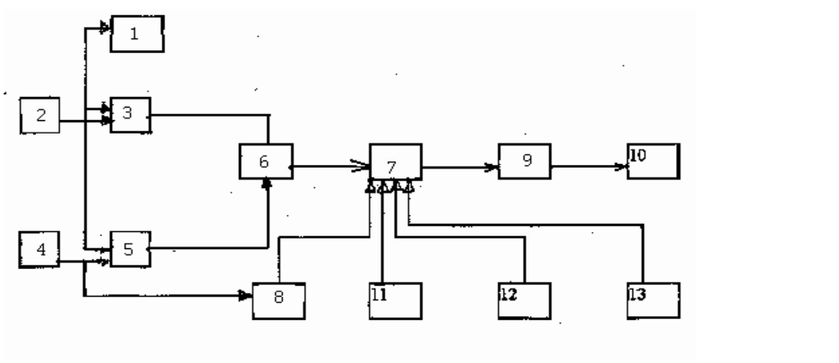
Рис. 1. Структурная схема электронной системы управления впрыском топлива.
Система управляет включением-выключением форсунок, т. е. длительностью импульса, в течение которого происходит принудительный впрыск топлива в зависимости от угла открытия дроссельной заслонки, частоты вращения коленчатого вала, температуры охлаждающей жидкости и величины
абсолютного давления. Информация о необходимом количестве впрыскиваемого топлива в виде кодовых комбинаций, представленных в двоичной системе исчисления, хранится в ПЗУ. Каждая кодовая комбинация соответствует определенной частоте вращения коленчатого вала и углу открытия дроссельной заслонки. Необходимое количество топлива определяется временем включения форсунки. Выбирая из ПЗУ нужную кодовую комбинацию в определенный момент времени, система впрыскивает в зону впускного клапана двигателя соответствующее количество топлива. Выбор кодовой комбинации из ПЗУ осуществляется системой управления на основании информации от датчиков частоты вращения
вала и угла открытия дроссельной заслонки. Синхронизация работы системы
осуществляется с помощью датчика положения коленчатого вала двигателя.
На распределителе 4 установлены дополнительные контакты, которые
формируют информацию о частоте вращения коленчатого вала двигателя в виде импульсного сигнала. Этот сигнал поступает на вход АЦП 5, с помощью которого преобразуется в двоичный код для обращения к ПЗУ 6. Для
преобразования аналогового напряжения, снимаемого с датчика угла открытия дроссельной заслонки 2, используется другой аналого-цифровой преобразователь 3. Тактовый генератор 1 предназначен для формирования импульсов постоянной частоты, необходимых для работы АЦП. Преобразуемые сигналы, представленные в двоичном коде, один из которых характеризует угол открытия дроссельной заслонки, а второй – частоту вращения коленчатого вала, подаются на адресные входы ПЗУ.
С выхода ПЗУ снимается сигнал в виде двоичного кода, характеризующий время открытия электромагнитной форсунки в зависимости от частоты
вращения коленчатого вала двигателя и угла открытия дроссельной заслонки.
Этот двоичный код преобразуется в устройстве 7 в интервал времени, пропорциональный требуемому количеству топлива. Преобразование двоичного кода в интервал времени синхронизируется от устройства синхронизации 9, выходы которого связаны с распределителем 4. Это означает, что электромагнитные форсунки впрыскивают топливо в цилиндры в соответствующей точке рабочего цикла двигателя. На входы преобразователя 7 дополнительно подается информация от датчиков температуры охлаждающей жидкости 11, абсолютного давления 12, температуры всасываемого воздуха 13 для осуществления коррекции интервала времени, формируемого преобразователем 7.
Далее этот сигнал усиливается в усилителе мощности 8 и подается на электромагнитные форсунки 10. ЭУД обеспечивает высокую стабильность параметров и управляет впрыском топлива по сложной характеристике, что обеспечивает ей преимущество перед работой обычного карбюратора. ЭУД программного типа не учитывает индивидуальных особенностей двигателя, изменений параметров двигателей при старении. Большой интерес представляет в системах управления впрыском топлива применение экстремального управления. В процессе управления и регулирования оценивается влияние управляющего воздействия на эксплуатационные
характеристики двигателя и формирования на основе этой оценки управляющего сигнала, обеспечивающего максимальное значение регулируемого параметра. Сложности этой системы связаны с обеспечением требуемого быстродействия, ее эксплуатационной надежности и помехоустойчивости. Например, на автомобилях УАЗ-31516 устанавливается система впрыса бензина с микропроцессорным управлением топливоподачи и зажиганием. Система обеспечивает: фазированный многоточечный впрыск бензина во впускной трубопровод двигателя; управление системой зажигания и ориентированную работу системы нейтрализации отработавших газов в зависимости от окружающих условий, режима работы и состояния двигателя.
В состав системы входят: блок управления, содержащий микропроцессор МИКАС-534 и устройство управления БУМ-Р; датчик массового расхода воздуха термоаналитического типа, датчик углового положения дросселей
заслонки потенциометрический, датчик температуры всасываемого воздуха;
полупроводниковый термочувствительный, датчик температуры охлаждающей жидкости, датчик углового положения коленчатого вала, электромаг нитный индуктивного типа, датчик начала отчета частоты вращения коленчатого вала и начала отсчета угловых импульсов, датчик положения распределительного вала, датчик детонаций, датчик давления топлива; электромагнитные форсунки в виде быстродействующих электромагнитных клапанов; регулятор холостого хода золотникового типа; электробензонасос коловоротного типа с рабочими органами в виде роликов; регулятор давления топливо-мембранный перепускной клапан; фильтр грубой очистки и фильтр тонкой очистки; коммутатор зажигания в цепи первичных обмоток катушек зажигания; двухвыводные катушки зажигания; свечи зажигания; дроссельное устройство, фильтры грубой и тонкой очистки.
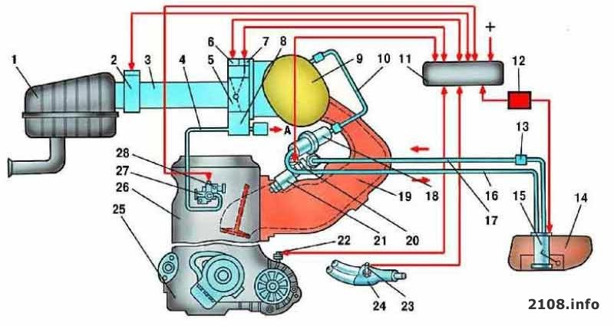
Рис. 2. Структурная схема электронной системы управления впрыском топлива автомобиля ВАЗ 2108.
Устройство электронной системы управления впрыском топлива автомобиля ВАЗ 2108:
1. Воздушный фильтр.
2. Датчик массового расхода воздуха.
3. Шланг впускной трубы.
4. Шланг подвода охлаждающей жидкости.
5. Дроссельный патрубок.
6. Регулятор холостого хода.
7. Датчик положения дроссельной заслонки.
8. Канал подогрева системы холостого хода.
9. Ресивер.
10. Шланг регулятора давления.
11. Электронный блок управления.
12. Реле включения электробензонасоса.
13. Топливный фильтр.
14. Топливный бак.
15. Электробензонасос с датчиком уровня топлива.
16. Сливная магистраль.
17. Подающая магистраль.
18. Регулятор давления.
19. Впускная труба.
20. Рампа форсунок.
21. Форсунка.
22. Датчик скорости.
23. Датчик концентрации кислорода.
24. Приемная труба глушителя.
25. Коробка передач.
26. Головка цилиндров.
27. Выпускной патрубок системы охлаждения.
28. Датчик температуры охлаждающей жидкости.

Литература
1. Резник А.М. «Электрооборудование автомобилей» – М: Транспорт. 1990. – 256с.
2. Акимов С.В., Чижков Ю.П. «Электрооборудование автомобилей» - За рулем, 2007 -335 с.

Отчет по выполненному лекционному занятию записать в рабочей тетради и прислать на электронный адрес: igorburyachenko26@mail.ru
Срок выполнения 29.09.2021

